Отчет о реализации краткосрочного проекта в группе раннего возраста на тему: «Знакомство с русскими народными сказками»
Цель проекта: воспитание у детей раннего возраста любви к сказкам посредством чтения русских народных сказок.

Задачи проекта:
- активизация детей раннего возраста на чтение сказок;
- воспитание у детей интереса к слушанию и запоминанию литературных
произведений;
- способствовать сплочению детско-родительских отношений, улучшению
контактов между родителями и воспитателями группы;
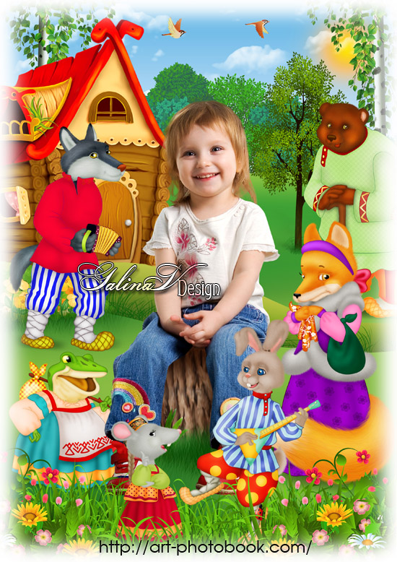

Составил: Струихина Е.В.
Распопова М.Г.
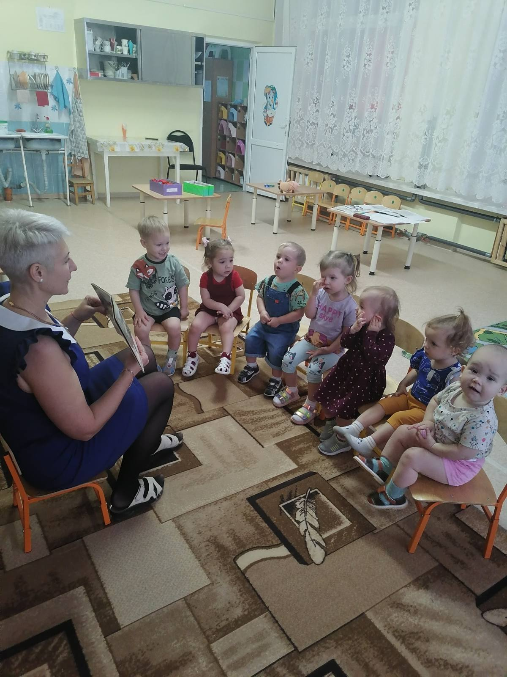
В наши дни
из сказки смело,
Лишь застлало небо мглой,
Бабка-ведьма прилетела
В ступе с длинною метлой!

Колобок полежал, полежал, взял да и покатился — с окна на лавку, с лавки на пол, по полу к двери, прыг через порог — да в сени, из сеней на крыльцо, с крыльца на двор, со двора за ворота, дальше и дальше.
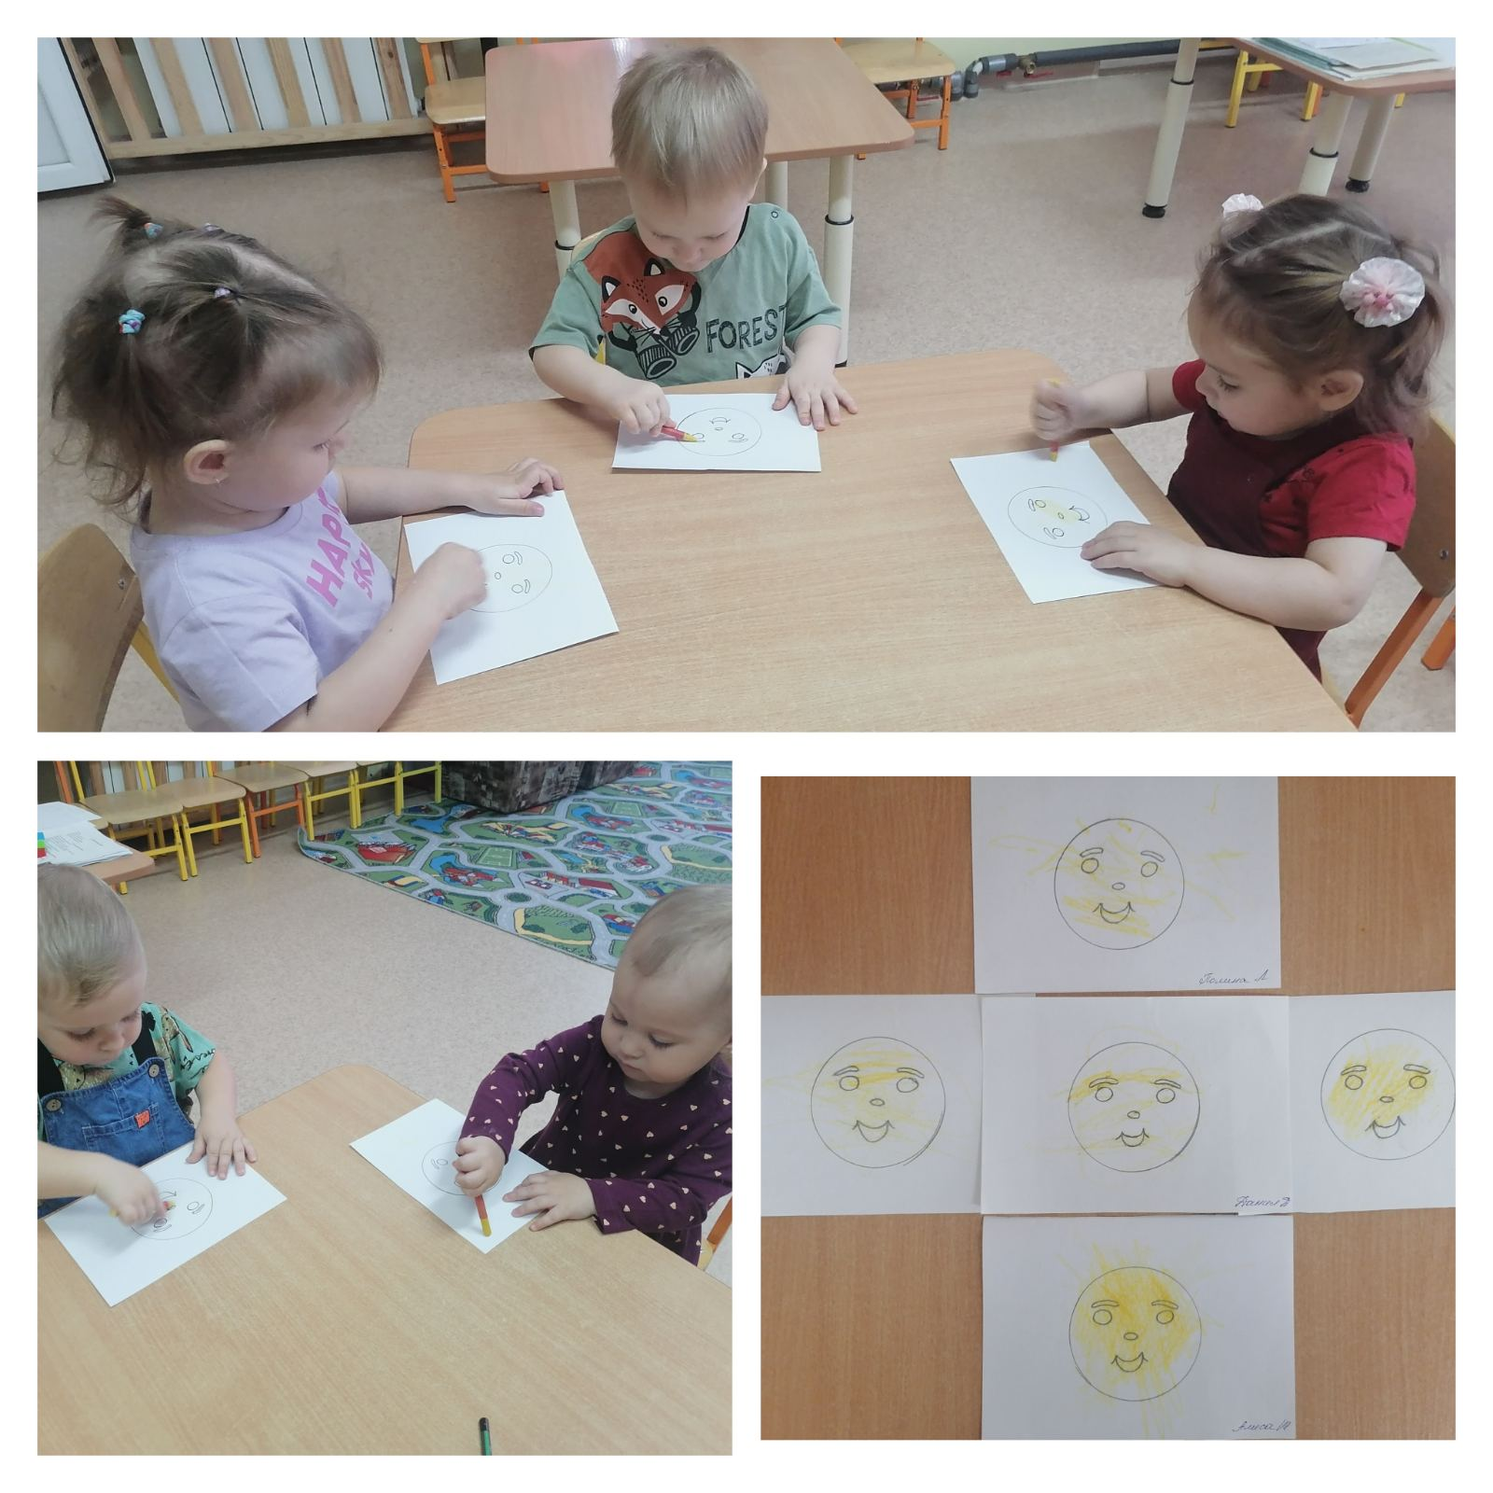

Цель дидактических игр по русским народным сказкам – развитие речи детей, воспитание интереса к русским народным сказкам

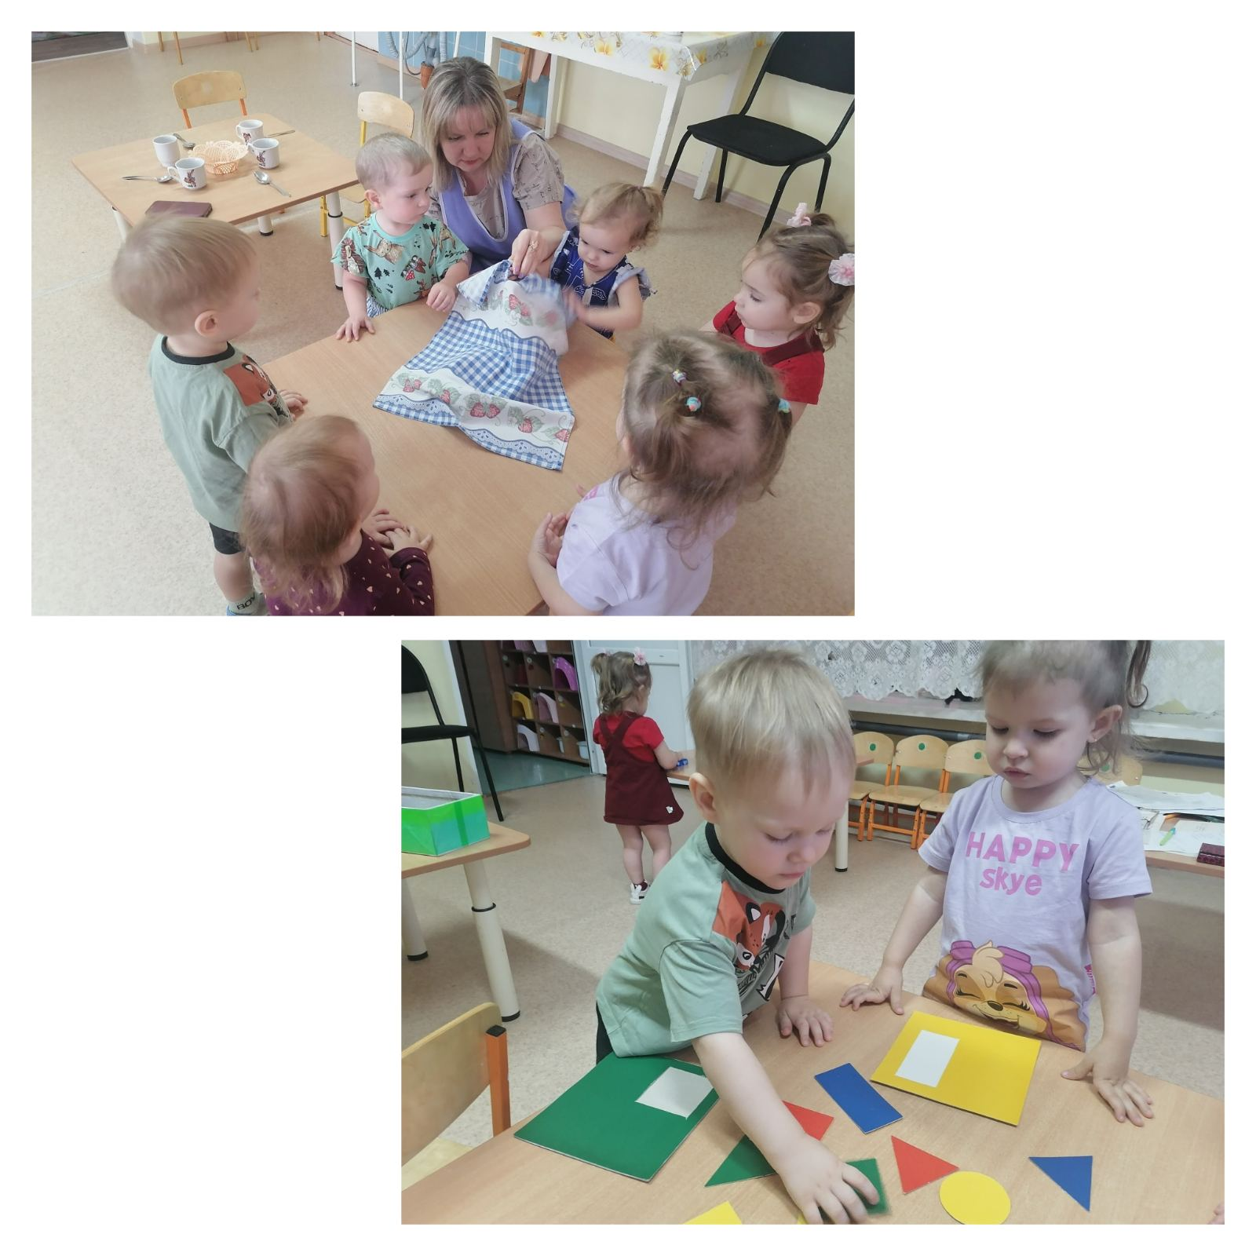

Терем-теремок! Кто в тереме живет? Никто не отзывается. Вошла мышка в теремок и стала там жить.

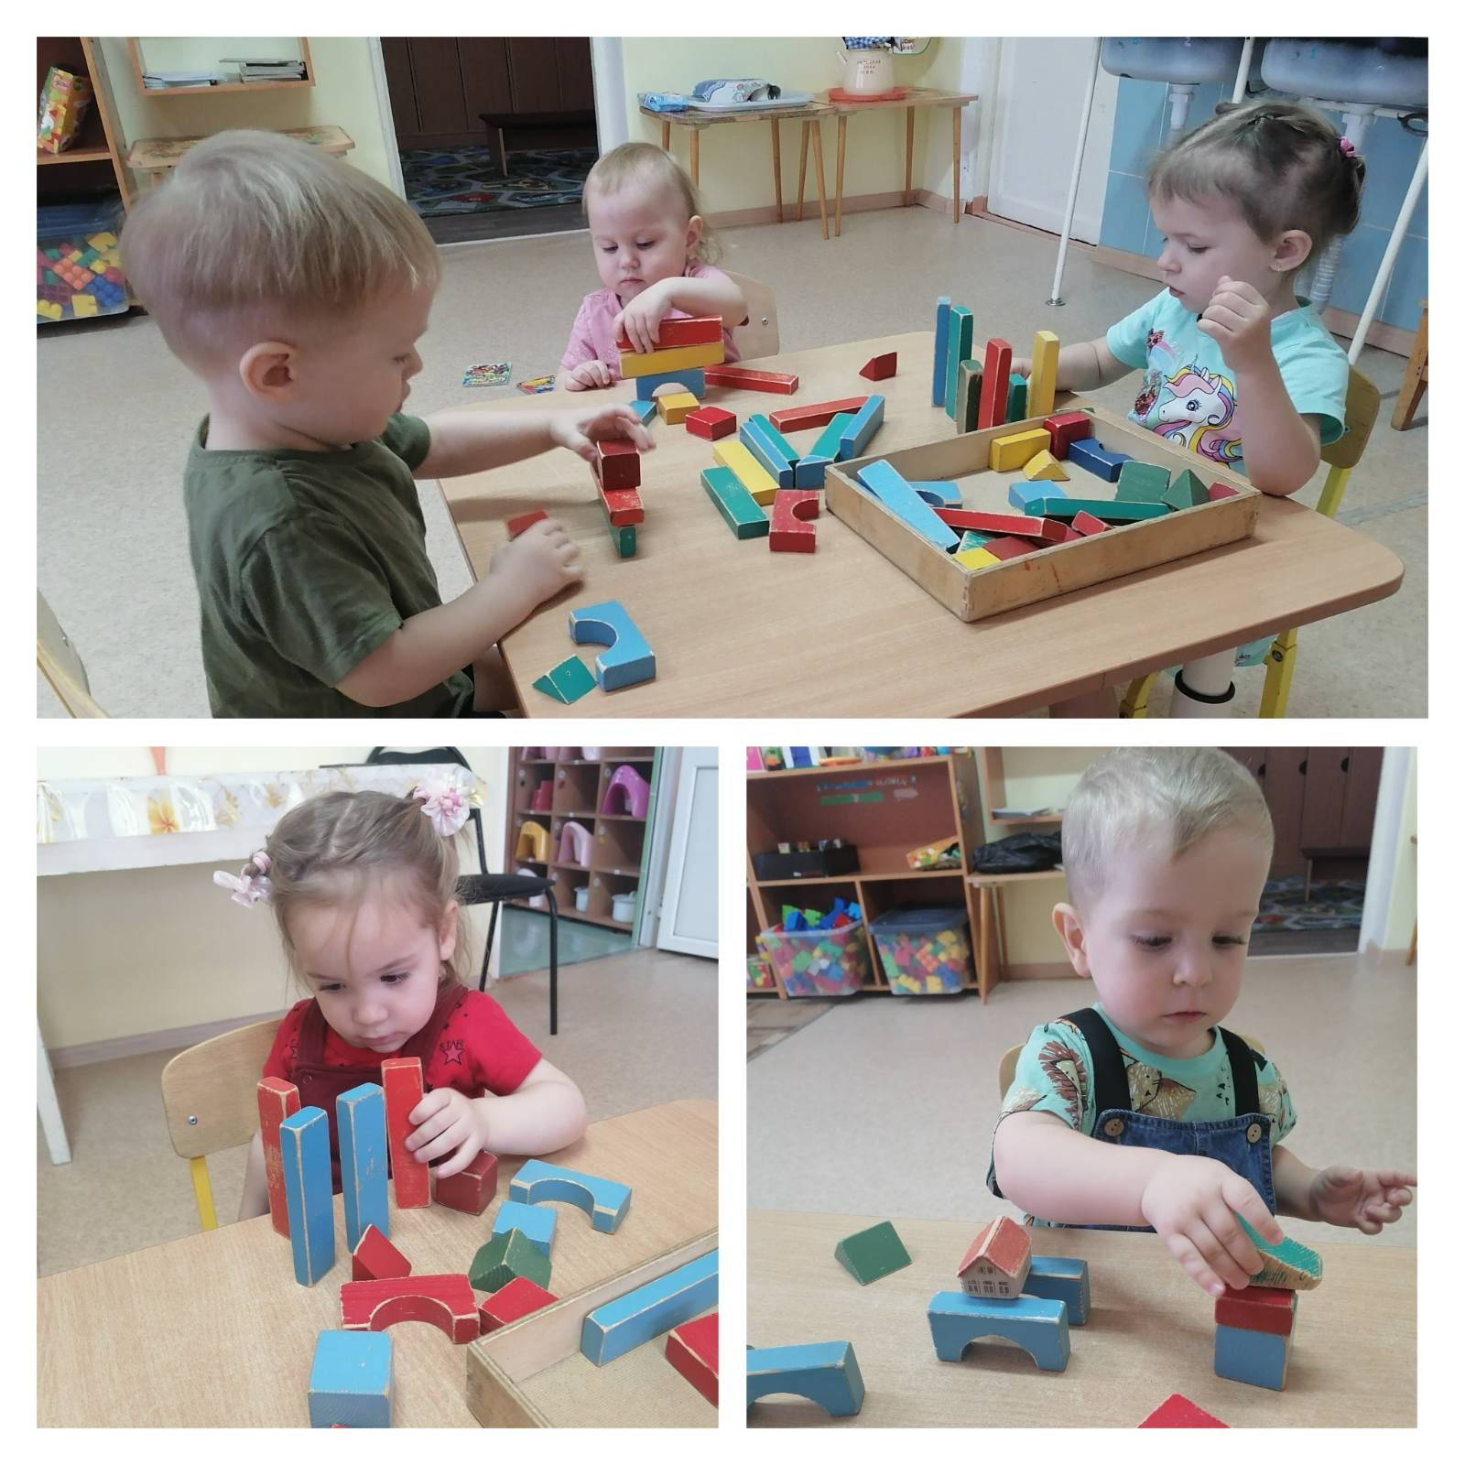

Колобок – сказка, знакомая каждому взрослому, придется по душе и маленьким детям.
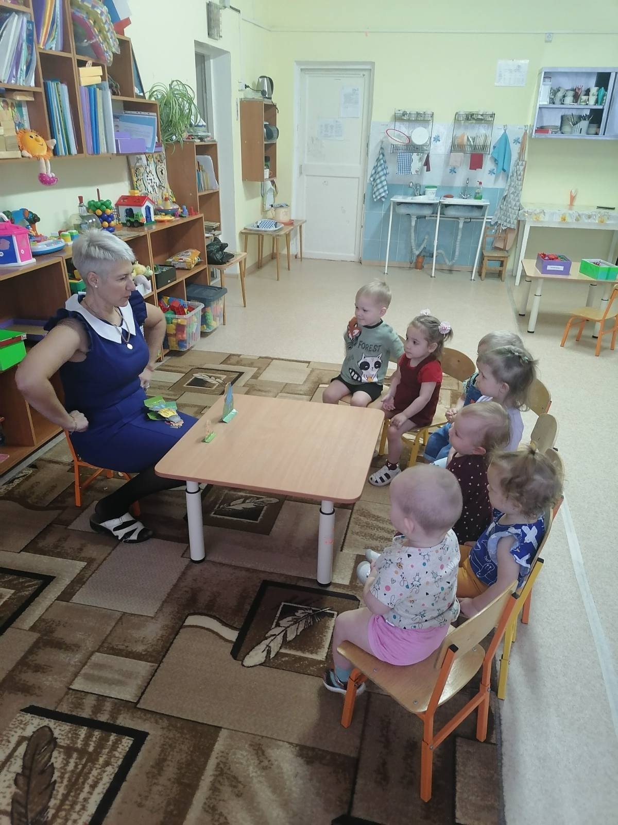

В ходе реализации проекта родители активно приняли участие. Совместная деятельность способствовала сплочению детско-родительских отношений, улучшение контактов между родителями и воспитателями группы;

